BioTechUSA
Multi vitamines pour adultes : le choix optimal
(Les vitamines sont des constituants importants du corps humain, car - vitales pour la santé - elles font partie de tous les processus corporels. Les formules multi vitamines pour adultes de BioTechUSA vous permettent de ne jamais être à cours de ces constituantes essentielles).


Qu’est-ce que les multi vitamines?
Les multi vitamines sont des formules complexes sous forme de comprimés contenant diverses vitamines et minéraux qui ne sont pas produits – ou produits en quantité insuffisante par rapport aux besoins - par le corps humain. Généralement les vitamines et minéraux sont contenus dans les aliments consommés, et une prise supplémentaire sous forme de compléments, même si elle ne remplace pas la nécessité d’avoir une nutrition équilibrée, constitue un complément précieux à tout régime alimentaire sain. Leur consommation – comme celle de tout complément alimentaire – doit être étudiée au cas par cas par rapport aux besoins réels de chaque personne.

Pourquoi un adulte devrait les consommer?
De nombreuses études montrent que tous les adultes devraient prendre quotidiennement des multi vitamines afin de prévenir certaines maladies comme le cancer, les maladies cardiovasculaires et l'ostéoporose. Ceci est dû au fait que le régime alimentaire d'une bonne partie de population ne fournit pas les quantités optimales de vitamines et minéraux nécessaires au maintien en bonne santé.

La prise de multi vitamines est recommandée surtout pour les personnes suivantes :
- les gens de plus de 60 ans;
- les femmes en âge d’avoir un enfant;
- les femmes enceintes ou qui allaitent;
- les végétaliens (régime végétarien strict, sans aucun produit animal);
- les gros fumeurs;
- les gros buveurs;
- les gens suivant un régime amaigrissant;
- les gens dont le régime alimentaire n’est pas équilibré.

Et, plus généralement, il faut consommer les multi vitamines pour :
- être en bonne santé
- prendre le soin de la peau
- combattre la fatigue
- récupérer des entrainements physiques

Comment choisir la bonne formule
Prêts à prendre une multi vitamines ? Voici les points à étudier pour choisir correctement la bonne formule parmi toutes les formulations existantes sur le marché.

1. Vérifiez la posologie pour l’âge et le sexe.
Comme les besoins nutritionnels de l'organisme évoluent avec l’âge, les multi vitamines conçus spécifiquement pour un âge donné aident à garantir les niveaux appropriés d'éléments nutritifs pour votre organisme. Pour cette raison il faut choisir les meilleurs suppléments multi vitamines pour l’âge spécifique donné.

2. Faites attention aux pourcentages.
L'étiquette du produit identifie les nutriments inclus et les quantités par portion - il est préférable de sélectionner une formule offrant 100% des valeurs quotidiennes recommandées pour les vitamines et des minéraux contenus dans le supplément.

3. Voir les nutriments clés.
La plupart des formules multi vitamines contiennent des vitamines et des minéraux de base essentiels pour tous. Parmi les plus courantes, citons: la vitamine A, les vitamines B (thiamine, riboflavine, niacine, acide pantothénique, B6, acide folique et B12), le bêtacarotène, la biotine, le calcium, les vitamines C, D2 ou D3 (cholécalciférol), la vitamine E, vitamine K, magnésium, fer, potassium, sélénium et zinc.

4. Choisissez la présentation
Comprimés, pilules, gélules, gélules molles, gommes, liquides, poudres - il existe de nombreuses formes de multi vitamines sur le marché, ce qui vous permet de sélectionner la forme qui vous est la plus pratique.

5. Etre raisonnable.
Bien que le choix d’une formule multi vitamines qui offre plus de 100% de la valeur quotidienne recommandée de certains nutriments puisse sembler une bonne idée, il peut être judicieux de bien étudier la question. En effet, le plus n’est pas nécessairement le meilleur choix quand il s'agit de la supplémentation. Votre régime alimentaire doit vous apporter l’essentiel des besoins en nutriments et vitamines, et le surdosage n’est pas toujours recommandé car certains nutriments peuvent s'accumuler dans l’organisme et avoir des effets potentiellement néfastes à fortes doses.

6. Considérations supplémentaires.
Les multi vitamines se déclinent dans une grande variété de formules conçues pour les posologies spécifiques (maladie cœliaque, allergies alimentaires, sportifs…) ou des besoins nutritionnels particuliers (végétariens, végétaliens, etc.). Ceci est à prendre en compte lors du choix à faire.

Multi vitamines pour adultes par BioTechUSA
Nous avons un certain nombre de formulations multi vitamines et minéraux, minéraux, vitamines, antioxydants que vous pouvez sélectionner et utiliser pour vos besoins. Nous allons rapidement lister les plus populaires:

VitaminComplex:
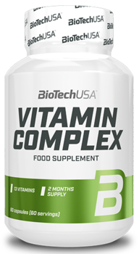
- Une formulation simple mais efficace – 13 vitamines et 10 minéraux y sont contenus, et une tablette par jour couvre les besoins d’un organisme humain, homme et femme, pour la journée. Cette formule apporte l’essentiel des besoins en multi vitamines et minéraux, qui, combinée à une alimentation riche et équilibrée, permet un fonctionnement et une récupération corporelles optimaux. Ne contient pas de lactose ni de gluten, ce qui rend cette formule parfaite pour les organismes qui sont intolérants.

Spirulina:
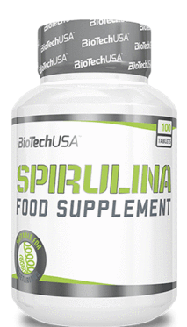
- Une formule à base d’algue spiralée, une des espèces de cyanobactéries propre à la consommation humaine. Elle est l'un des plus anciens organismes vivants sur Terre; déjà utilisée par les Aztèques comme une source précieuse de nourriture. Cette formule contient une grande quantité de protéines, d’antioxydants (caroténoïdes, phycocyanine) et d’acide gamma-linoléique (issu de la famille des oméga-6). La spiruline apporte des vertus antioxydantes, antidiabétiques et immunostimulantes, ainsi que sa capacité à réduire le taux de lipides sanguins. Elle convient parfaitement aux végétaliens.

Vitamin D3 // Vitamin C 500:
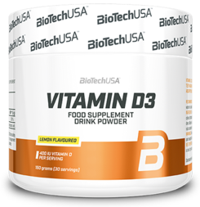
- Une autre possibilité est de prendre des vitamines dans les formulations à part afin d’ajuster les besoins d’organisme qui vous sont propres. La première formule vous apporte de la vitamine D, qui joue un rôle vital dans plusieurs fonctions physiologiques, entre autres, elle contribue:
- au maintien d'os et de dents normaux
- au maintien d'une fonction musculaire saine
- à l'absorption/utilisation normale du calcium et du phosphore dans l’organisme

La seconde formule vous apporte de la vitamine C, qui a plusieurs fonctions dans le corps humain :
- aide à maintenir le fonctionnement normal du système immunitaire
- contribue à la formation de collagène qui sert au maintien des os, des cartilages, des dents, des gencives et de la peau
- permet le fonctionnement normal du système nerveux
- contribue à réduire la fatigue
- protège également le corps contre le stress oxydatif au niveau cellulaire.
Il est possible d’utiliser ces formulations en combinaison avec un complément à base de minéraux.

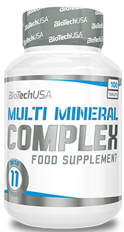
Multi Mineral Complex:
Cette formule n’apporte que les minéraux, mais de manière très équilibrée. Elle permet de couvrir les besoins des hommes et des femmes, apportant le nécessaire pour le maintien et le développement des os, le maintien de la fonction musculaire optimale, le fonctionnement du système hormonal et le maintien de métabolisme au meilleur niveau. 3 gélules par jour permettent d’équilibrer vos apports en minéraux.

Active Women:
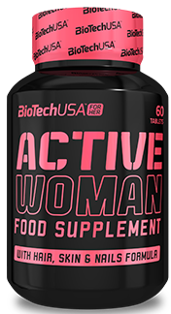
- Faisant parti de la gamme For Her, cette formule multi vitamines et minéraux pour femmes vous permet, à raison de deux tablettes par jour, de prendre soin de votre système immunitaire, des os, et surtout de la peau, des cheveux et des ongles. Adaptée à toutes les femmes qui mènent une vie active, cette formule apporte 13 vitamines et 12 minéraux, des antioxydants, de l’acide hyaluronique et du collagène, le tout sans lactose et sans gluten.

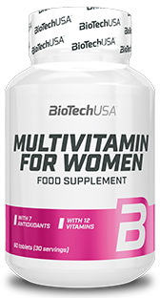
Multivitamin for women:
- Une formule multi vitamines et minéraux simple, complète et efficace pour femmes – 12 vitamines et 11 minéraux y sont contenus. Deux tablettes par jour couvrent tous les besoins en vitamines et minéraux essentiels, permettant ainsi un fonctionnement de l’organisme optimal pour les femmes au quotidien, avec un apport accru en Calcium et Magnésium pour les os et les dents sains.

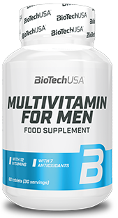
Multivitamin for men:
- Une formule multi vitamines et minéraux simple, complète et efficace pour hommes, contenant 12 vitamines et 11 minéraux. Une dose de deux tablettes par jour couvre tous les besoins en vitamines et minéraux essentiels, permettant ainsi un fonctionnement de l’organisme optimal pour les hommes actifs au quotidien, avec un apport accru de Zinc qui stimule la production hormonale.
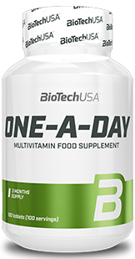
One-a-day:
- Une formulation simple mais efficace – une tablette par jour couvre les besoins d’un organisme humain, homme et femme, pour la journée. Cette formule apporte l’essentiel des besoins en multi vitamines et minéraux, qui, combinée à une alimentation riche et équilibrée, permet un fonctionnement et une récupération corporelles optimaux.

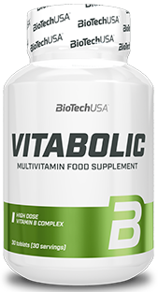
Vitabolic:
- Une formule multi vitamines et minéraux, contenant 11 vitamines et 7 minéraux, qui convient aux hommes et aux femmes, avec en plus des antioxydants ajoutés. Une dose – qui est d’une tablette par jour – couvre l’ensemble des besoins et ne contient ni lactose, ni gluten, permettant l’utilisation par les organismes intolérants. Les antioxydants aident à lutter contre le stress induit par les entrainements physique ou un travail physiquement exigeant.

Daily Pack:
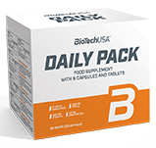
- Cette formulation ultra complète apporte non seulement les vitamines et les minéraux à hautes doses – ce qui convient aux hommes et aux femmes qui soumettent leur corps à un fort stress physique et oxydatif et ont des besoins très accrus– mais également du calcium et du magnésium à part (soin des os et des dents), du coenzyme Q10 (anti hypertension et insuffisance cardiaque), des acides gras oméga 3 (composition cellulaire, anti inflammatoires), la lécithine de soja (solubilise les corps gras dans le sang et éloigne le cholestérol des parois artérielles) et l’extrait de raisin (puissant antioxydant). Cette formulation est le top absolu pour couvrir tous les besoins corporels existants au quotidien.

Overdose et effets secondaires.
Il est important de comprendre que le trop plein est l’ennemi du bien. Non seulement il faut se référer à la posologie pour savoir comment optimiser les prises journalières de ces formulations, mais - comme tout complément alimentaire - les multi vitamines et minéraux possèdent des quantités de consommation journalières maximales, au-delà desquelles le corps humain ne les assimile pas mais les élimine, ce qui n’est pas une solution à privilégier.
Il faut aussi prendre en compte le fait que certaines vitamines ne s’absorbent pas avec d’autres – ou ne s’absorbent qu’avec d’autres (par exemple, les vitamines contenant du fer doivent être consommées séparément de celles qui contiennent du calcium. Le Q10 est mieux absorbé en présence des acides gras, alors que la vitamine A n’est absorbée qu’avec la consommation des graisses etc…).
Il faut aussi prendre en compte que les vitamines liposolubles ont une propriété d'accumulation, et leur utilisation excessive à fortes doses se traduit par une accumulation dans les tissus, ce qui peut avoir des conséquences négatives. Un excès de vitamine A peut entraîner des convulsions, et la vitamine D peut entraîner une calcification prématurée des os chez les jeunes enfants et des dépôts de calcium dans les organes internes.
Tout ceci démontre une fois de plus que les vitamines, si utiles au premier abord, sont à prendre toujours à bon escient.

Conclusion:
La consommation des formules multi vitamines, très généralisée de nos jours, doit être étudiée en fonction des besoins de l’organisme (âge, sexe, poids, besoins spécifiques, activité physique et sportive…).
Les multi vitamines aident à améliorer la santé, à lutter contre la fatigue, à préserver la peau et les os, à récupérer après l’activité physique intense. Cependant ils doivent être pris dans le cadre d’une bonne hygiène alimentaire, et le choix d’une formulation doit se faire en fonction de sa composition par rapport aux besoins de chacun.

